เมื่อวันที่ 26 เดือน ธันวาคม พ.ศ.2567 องค์การบริหารส่วนตำบลโคกสว่าง อำเเภอปลาปาก จังหวัดนครพนม ได้ดำเนินกิจกรรมเสริมสร้างคุณธรรมจริยธรรมขององค์การบริหารส่วนตำบลโคกสว่าง โดยการจัดโครงการวัด ประชารัฐ สร้างสุข ประจำปีงบประมาณ พ.ศ.2568 โดยมีบุคลากรในสังกัดองค์การบริหารส่วนตำบลโคกสว่างเข้าร่วมกิจกรรม ในครั้งนี้ประกอบด้วย คณะผู้บริหาร สมาชิกสภาองค์การบริหารส่วนตำบล โคกสว่าง พนักงานส่วนตำบล และพนักงานจ้าง โดยมี นายชัยณรงค์ โคตราช ตำแหน่ง นายกองค์การบริหารส่วนตำบลโคกสว่าง เป็นประธานเปิดงาน ซึ่งกิจกรรม/โครงการในครั้ง นี้มีการส่งเสริมให้บุคลากรในหน่วยงานได้ทราบถึงหลักคุณธรรม จริยธรรมทางพระพุทธศาสนา ความเข้าใจด้านวินัย คุณธรรม จริยธรรมและจรรยา ของข้าราชการที่บัญญัติไว้เป็นข้อกฎหมาย กฎ ระเบียบ เห็นความสำคัญและเสริมสร้างภาพลักษณ์ของหน่วยงานให้มีความโปร่งใสและเป็นธรรม รวมทั้งมีค่านิยมในการปฏิบัติงานที่มุ่งเพิ่มสมรรถนะและพัฒนาระบบราชการไทยโดยยึดหลัก บริหารกิจการบ้านเมืองที่ดี หลักเศรษฐกิจพอเพียงเป็นแนวทางในการนำไปเพิ่มประสิทธิภาพใน การปฏิบัติงาน การพัฒนาคุณภาพชีวิต และการทำงานให้มีคุณลักษณะเป็นข้าราชการยุคใหม่ที่มี คุณธรรม จริยธรรม และเพื่อให้บุคลากรทุกคนในองค์กรนำหลักเกณฑ์ตามประมวลจริยธรรมไปใช้ ในการปฏิบัติตนและรักษาคุณงามความดีที่เจ้าหน้าที่ของรัฐต้องยึดถือปฏิบัติ รวมถึงแนวทางการปฏิบัติตนทางจริยธรรม (Do’s & Don’ts)



**โครงการ วัด ประชารัฐ สร้างสุข**

**ประจำปีงบประมาณ พ.ศ.2568**

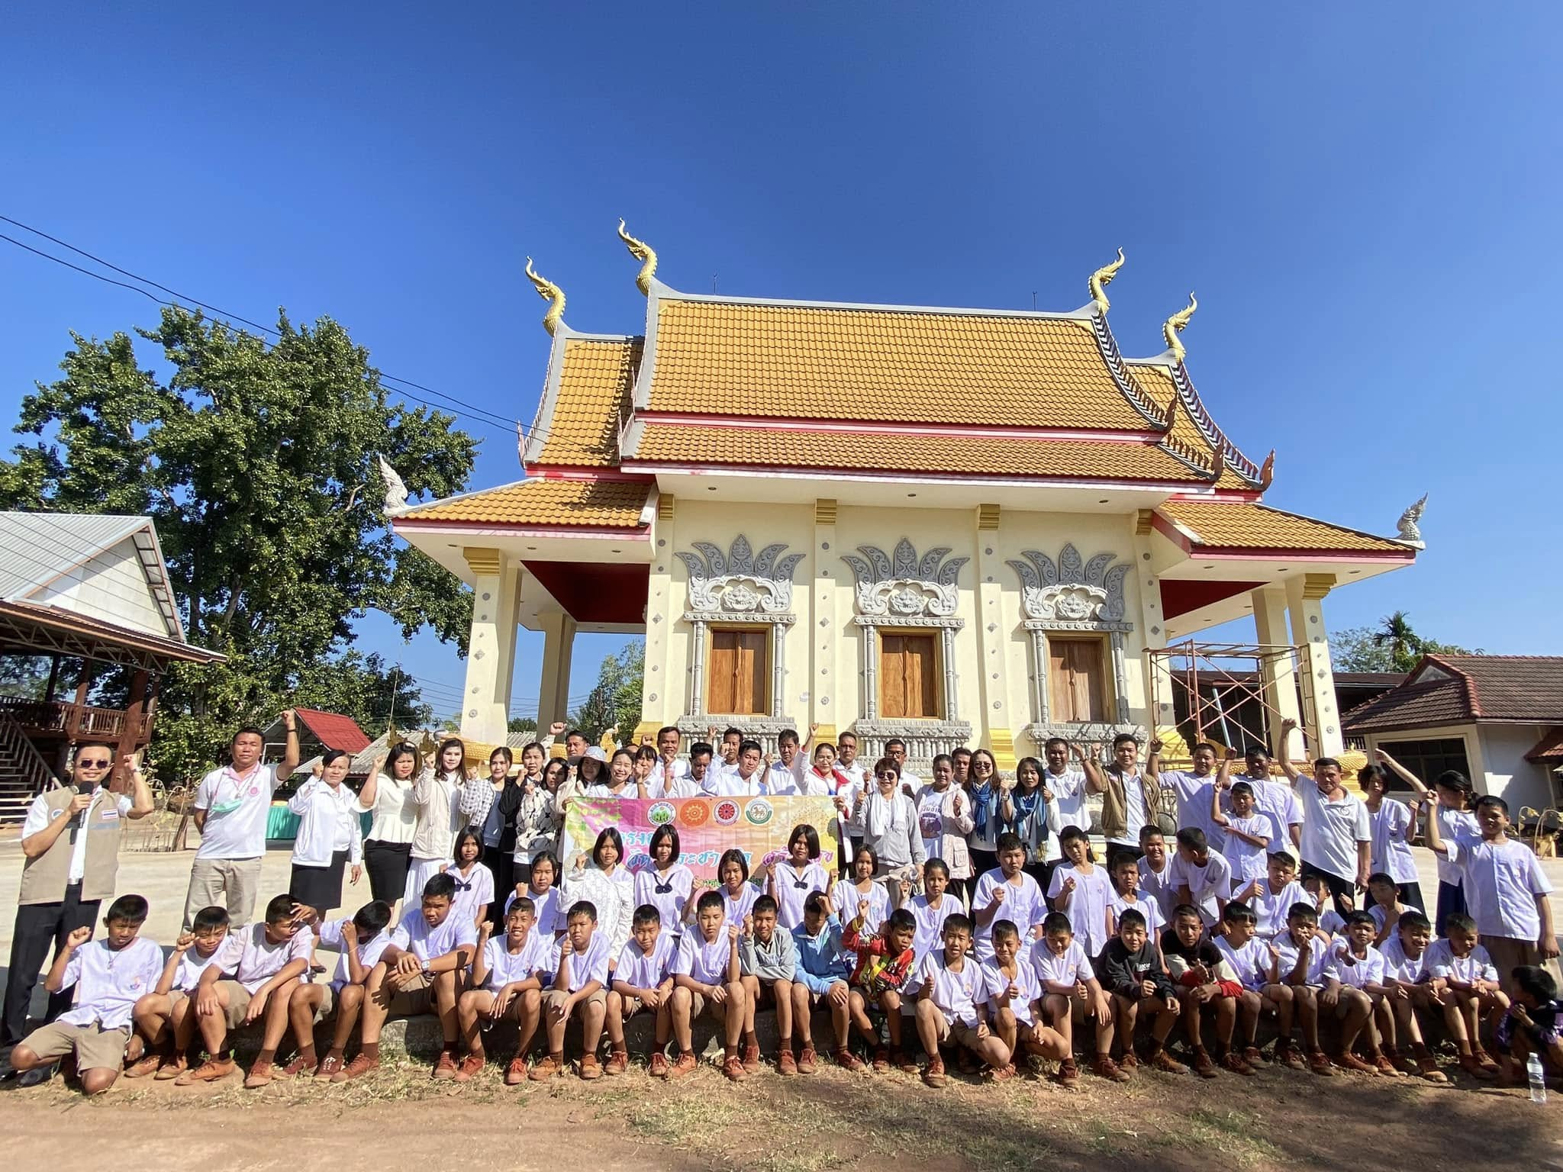

**องค์การบริหารส่วนตำบลโคกสว่าง**

**อำเภอปลาปาก จังหวัดนครพนม**

ภาพกิจกรรมโครงการวัด ประชารัฐ สร้างสุข ประจำปีงบประมาณ พ.ศ.2568

วันที่ 26 ธันวาคม 2567

ณ จอมแจ้ง ตำบลโคกสว่าง อำเเภอปลาปาก จังหวัดนครพนม

****************************************

